***Образование, творящее здоровье***

***ГАЗЕТА ДЛЯ РОДИТЕЛЕЙ И СОТРУДНИКОВ Д/С № 231***



***Пусть в этот день***

***весенними лучами***

***Вам улыбнуться***

***люди и цветы,***

***И пусть всегда***

***идут по жизни с Вами***

***Любовь, здоровье,***

***счастья и мечты!***





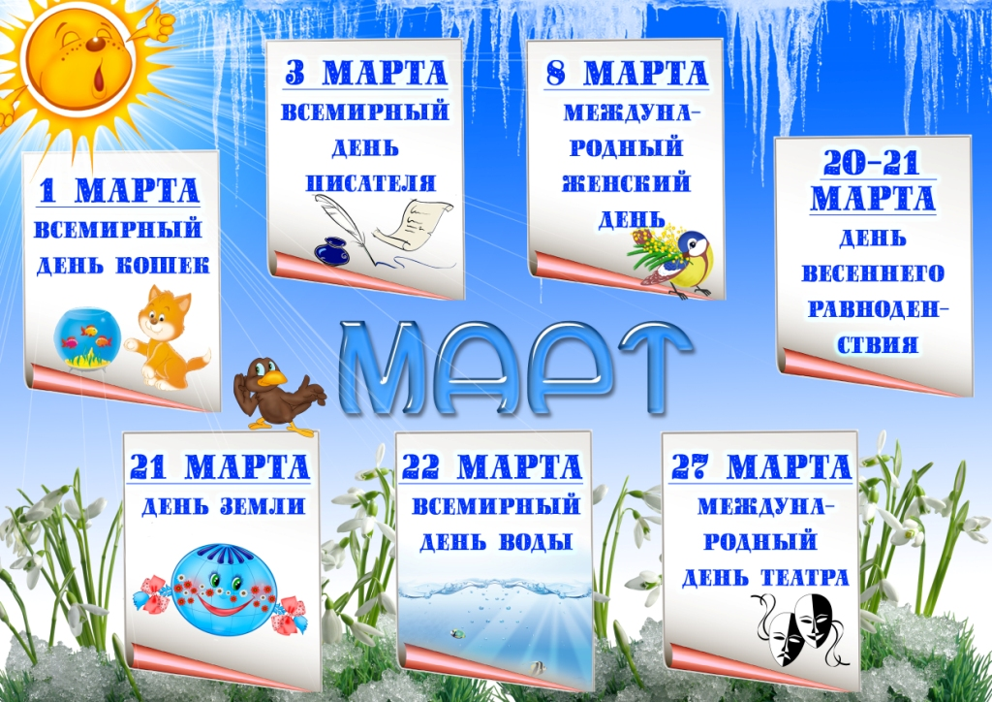

**[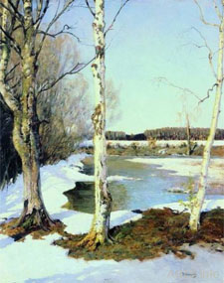](http://detskiychas.ru/obo_vsyom/vremena-goda/pro_mart_detyam/)Рассказ про март детям**

Лазурный март. Месяц, когда природа пробуждается от зимнего сна. На теневой стороне снег ещё блестит, а на солнечной он уже побурел, почернел, кое-где показались проталины.

Как только не называли март на Руси – протальник, весновей, капельник, перезимник.

Люди радовались первому весеннему месяцу — с марта-зазывалы начиналась весна.

Для птиц, оставшихся в северных широтах, это самый сложный месяц. Давно уже вычищены все деревья и кустарники от прошлогодних ягод, а насекомых, предусмотрительно спрятавшихся в трещины коры деревьев, умелые птичьи клювики уже давно повытаскивали. Но весеннее тепло не за горами. С первых дней марта начинают гнездиться синицы, а воробьи в поисках своей второй половины весело чирикают.

Март – месяц переменчивый, иногда морозом хвалится, иногда на лето поглядывает. Поля ещё покрыты белой пеленой. Еловые лапы не освободились от снега. Но капель! Она радует всех своими бодрыми ритмами.

«Март – это третий месяц григорианского календаря, первый по счёту месяц древнеримского года». Назван он так в честь римского бога Марса. Термин «март» пришёл в русский язык из Византии. «В древней Руси, до начала пятнадцатого века, март считался первым месяцем года; когда начали считать с сентября, он был седьмым; с 1700 года – третий».

Есть у марта еще одно приятное название – березень. Красивое дерево – берёза находится в ожидании. Сокодвижение у этой раскидистой красавицы начинается в марте. Пройдёт еще немного времени – и берёза будет готова распустить свои первые клейкие листочки.

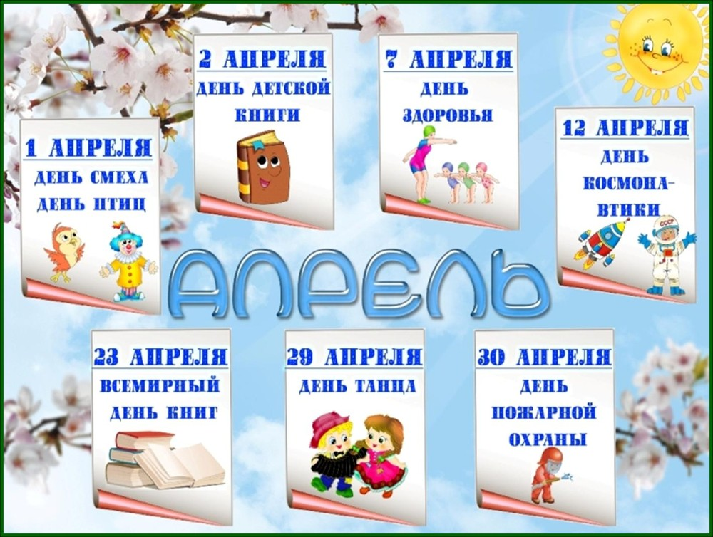

# [http://detskiychas.ru/wp-content/uploads/2013/02/podsnezhniki.jpg](http://detskiychas.ru/obo_vsyom/vremena-goda/rasskaz_pro_aprel_detyam/)Рассказ про апрель детям

Из детской сказки мы знаем, что братец Апрель дарит подснежники. А чем ещё знаменит этот месяц и почему он так называется?

По одной из версий своё название этот месяц получил от латинского слова Aprilis («согреваемый солнцем», «солнечный», «согревающий землю»). Когда-то на Руси имя этого весеннего месяца звучало как «априллий».

Апрель славен удивительными запахами. Крупные слои оттаявшей пашни пахнут свежей землей, в лесу преобладают запахи прелых листьев и нагретой коры. Откуда только не сочатся ароматы в апреле: от первоцветов, нежной зелени, ивовых завитушек, мхов, уцелевших прошлогодних листьев.

Проснувшиеся пчёлы, радуясь благоуханию природы, лавируют между первыми весенними цветами. Серебристые ручейки, объединившись в один поток, журчат уже совсем по-другому. Перелётные птицы, возвратившиеся в родные края, на все лады поют апрелю свои песни.

Апрель – снегогон, водолей, цветень, имеет ещё и несколько шуточных названий. «Капризник и обманщик, плут и лукавец» — называли его на Руси. Распоряжается природой братец Апрель по-своему. То тепло, а то такого холоду напустит. Что касается скачков температуры воздуха — этому месяцу нет равных. И первая плюсовая температура принадлежит именно апрелю.

Как только заступит на вахту братец Апрель — еще кругом лежат снега. А когда сдаёт её молодому Маю, то уже вовсю зеленеет трава, благоухают первоцветы. А зайчишки активно работают носами – чуют косые молодую траву.

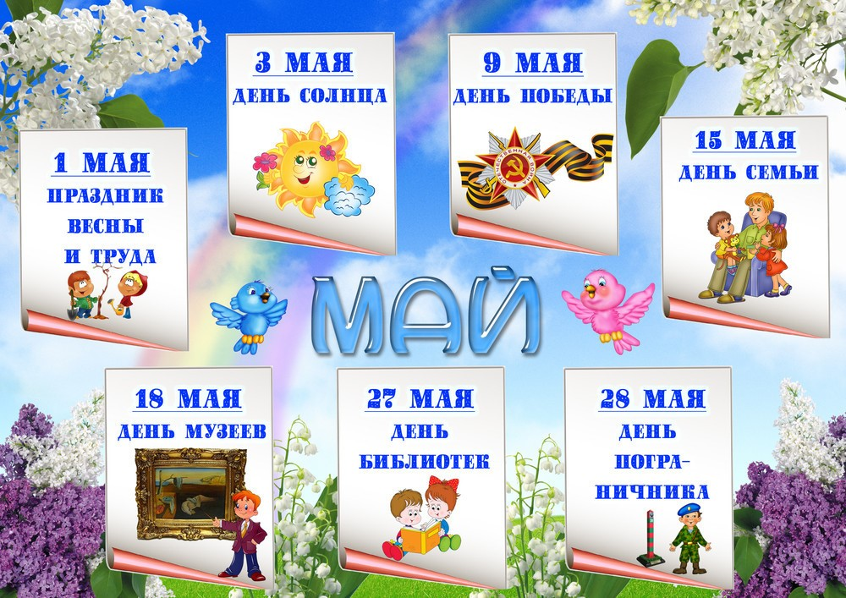

# 

# Рассказ про май детям

[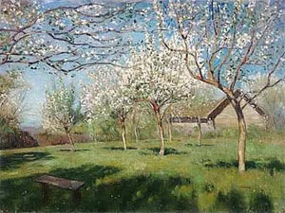](http://detskiychas.ru/obo_vsyom/vremena-goda/rasskaz_pro_may_detyam/)

Май, май – медуничный рай. Красиво разрастается медуница в мае. И не только она — а и ландыш, фиалка, незабудка. Крыжовник, смородина, черёмуха, яблоня наряжаются в белые, розовые одежды. Не зря месяц май носит названия – цветень, травень, розоцвет, светозарник.

Май – последний весенний месяц, самый тёплых из них, самый звонкий. Журчит ручей, распеваются птицы, бурчат напыщенные совы, везде слышится гул, гам, стук, свист. Лес в мае – это царство звуков.

Прилетевшие в мае перелётные птицы вновь хозяйничают на родине. Они подыскивают себе подходящую пару. Надо торопиться, так как пора уже строить гнёзда, заводить птенцов-малышей, и заниматься их обучением.

Бывает май, что под кустиком рай, а то май – коню сена дай, а сам на печь полезай. Май – серьёзный месяц, от него зависит урожай. Прохладная и даже холодная погода маю не опасна, если она не выходит за рамки приличия и не скатывается до мороза. Крайне чувствительна к майскому морозу крапива. «От легких понижений температуры кончики листьев у нее сначала белеют, а затем принимают темно-коричневую окраску». А вот дожди в мае – долгожданные гости, они необходимы для хороших хлебов и богатых трав.

В мае берёза потихоньку разворачивает свои клейкие листочки. Следом за ней зеленеет липа, и вот уже клён стоит в зелёном одеянии. Он ещё и щеголь: демонстрирует весенние украшения. Цветки, ранее искусно спрятанные в почках, клён освобождает от чешуек и выставляет красоваться на солнце.

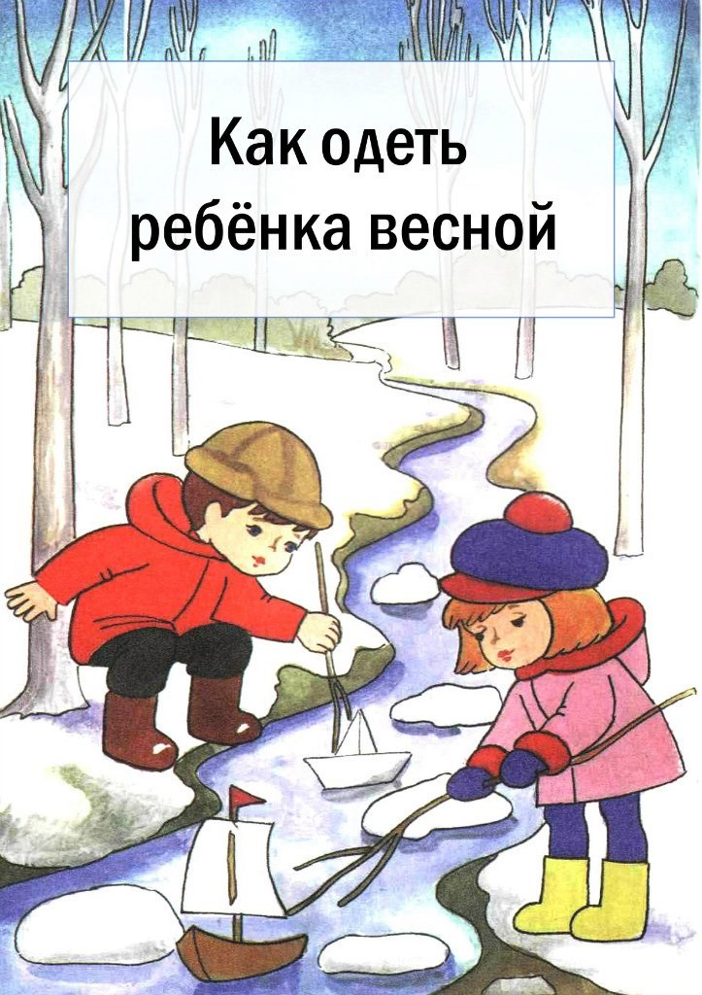 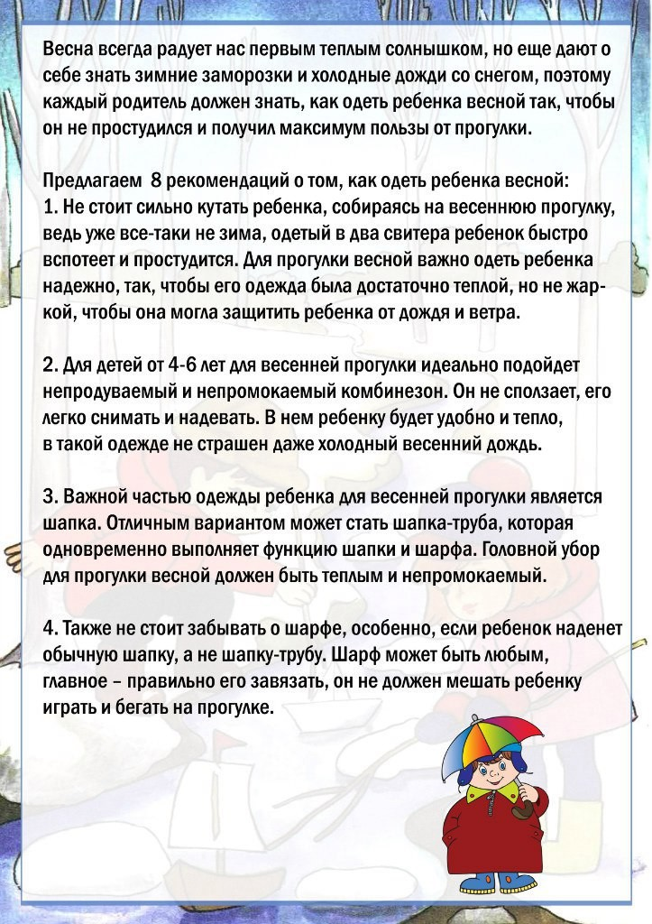

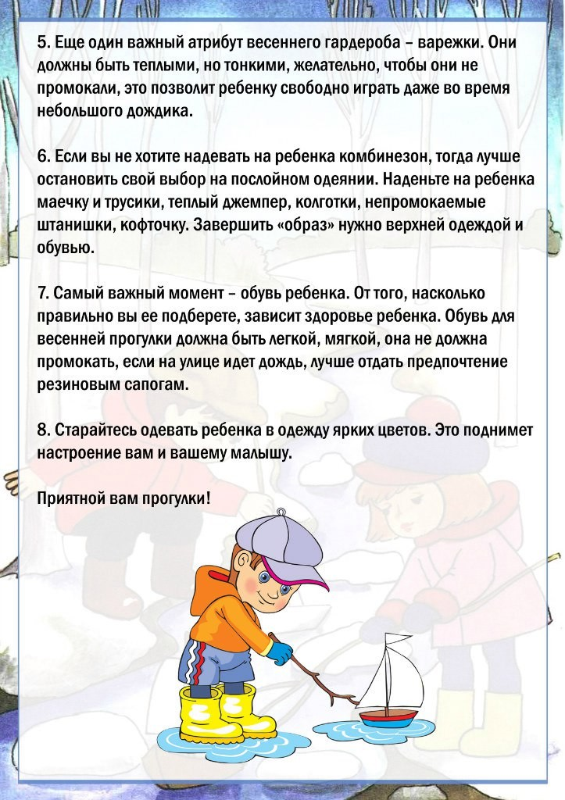

**История праздника**

**дня авиации и космонавтики для детей**



**12 апреля весь мир отмечает День авиации и космонавтики**. Это особенный праздник - день триумфа науки и всех тех, кто связан с космической отраслью.

12 апреля 1961 г. гражданин СССР майор Ю.А. Гагарин (позывной первого космонавта Земли - «Кедр») на космическом корабле «Восток» впервые в мире совершил орбитальный облѐт Земли, открыв эпоху пилотируемых космических полѐтов.

Долгое время в СССР всякая информация о ракетах, спутниках и людях, причастных к этой технике, была секретной. Но теперь известно, что первый искусственный спутник Земли был разработан в подмосковном посѐлке Болшеве (сейчас это город Королѐв), а собственно космическая эра в истории человечества была открыта запуском первого в мире спутника Земли 4 октября 1957 г. А вот дорогу в космос Юрию Гагарину прокладывали... собаки. 3 ноября 1957 г. Телеграфное агентство Советского Союза официально сообщило, что произведѐн запуск второго искусственного спутника Земли. В сообщении между делом было сказано, что кроме всего прочего спутник несѐт «герметичный контейнер с подопытным животным (собакой)...». В конструкции корабля была допущена ошибка, и собака Лайка погибла. Но учѐные понимали, что без экспериментов не обойтись и собаки по-прежнему будут играть в них важную роль. Чтобы отдать должное Лайке, перед Парижским обществом защиты собак воздвигли гранитную колонну в честь всех животных, отдавших жизнь во имя науки. Еѐ вершину венчал устремлѐнный ввысь спутник, из которого выглядывала Лайка.

Год 1961-й не только для России, но и для всей планеты стал исторической датой - Советский Союз вывел на орбиту Земли космический корабль-спутник «Восток». Корабль сделал один виток вокруг Земли и совершил посадку в Саратовской области. На высоте нескольких километров от земли Гагарин катапультировался и приземлился с парашютом недалеко от спускаемого аппарата. Космонавт получил звание Героя Советского Союза, а день 12 апреля объявили государственным праздником - Днѐм космонавтики.

Уже в конце апреля 1961 г. Юрий Гагарин отправился в свою первую зарубежную поездку. «Миссия мира», как иногда называют поездку первого космонавта по странам и континентам, продолжалась два года. Встретиться с ним считали за честь короли и президенты, политические деятели и учѐные, артисты и музыканты.

Полѐт, длившийся всего 108 минут, стал мощным прорывом в освоении космоса. И сегодня мы видим поразительные успехи космической техники - вокруг Земли обращаются десятки тысяч спутников, космические аппараты сели на Луну и Венеру и привезли оттуда образцы грунта. Сегодня в космос летают даже обычные люди (предварительно прошедшие специальную подготовку), появился даже термин «космический туризм».

**ТРАДИЦИИ ПРАЗДНОВАНИЯ ДНЯ КОСМОНАВТИКИ**

10 апреля 1981 г., к 20-летию полѐта в космос Ю.А. Гагарина, в Москве был открыт Мемориальный музей космонавтики. В фондах музея бережно хранятся образцы космической техники, личные вещи деятелей ракетно-космической отрасли, архивные документы, кино- и фотоматериалы, произведения изобразительного и декоративно-прикладного искусства. Этот музей является центром «Космического уголка Москвы», куда входят также монумент «Покорителям космоса», Аллея космонавтов, памятники основоположникам отечественной космонавтики и первооткрывателям звѐздных трасс, Мемориальный дом-музей академика С.П. Королѐва, а также центр праздничных торжеств.



**«С КОЧКИ НА КОЧКУ» (с прыжками)**

На земле чертят две линии — два берега, между которыми болото (расстояние между линиями 30 м). Играющие распределяются парами на одном и другом берегу. Воспитатель чертит на болоте кочки — кружки (можно использовать плоские обручи) на разном расстоянии друг от друга: 30, 40, 50, 60, 70, 80 см.

Двое детей по сигналу прыгают с кочки на кочку, стараясь перебраться на берег. Тот, кто оступился, остается в болоте. Выходит следующая пара. Когда все выполнят задание, воспитатель назначает, кому выводить детей из болота. Тот подает, увязшему, руку и показывает прыжками путь выхода из болота. **Правила:** прыгать можно толчком одной или двух ног, выбирая маршрут по желанию; нельзя становиться ногой между кочками; тот, кто нарушил, остается в болоте, пока его не выручат; выручать можно после того, как все переправятся на берег.

**«У МЕДВЕДЯ ВО БОРУ » (с бегом)**

Определяется берлога медведя (на конце площадке) и дом детей на другой. Дети идут в лес гулять и выполняют движения соответственно стиху, который произносят хором:

У медведя во бору,

Грибы, ягоды беру,

А медведь не спит

И на нас рычит.

Как только дети закончили говорить стихотворение, медведь с рычанием встаѐт и ловит детей, они бегут домой. **Правила:** Медведь имеет право вставать и ловить, а играющие – убегать домой только после слова «рычит!». Медведь не может ловить детей за линией дома.

**«МЯЧ ЧЕРЕЗ СЕТКУ**» **(с бросанием и ловлей)**

**Д**ети становятся на линию на расстоянии не менее 1,5 м от натянутой сетки, берут большие мячи, двумя руками из-за головы бросают через сетку, затем бегут за ними, догоняют и снова бросают через сетку. **Варианты:** Две группы игроков встают по обе стороны сетки натянутой на 15см выше поднятой руки ребенка. Дети перебрасывают мяч друг другу из-за головы или от груди или 1 ребенок перебрасывает мяч через сетку на другую сторону, поймавший перебрасывает его одному из соседей, а тот возвращает мяч за сетку, воспитатель подсчитывает на какой стороне мяч меньше, раз упал на землю.

**«КЛАССЫ» (с прыжками)**

На асфальте нарисованы классики (5 - 6).

Ребенок берет плоский камешек и бросает его в первый класс. Потом прыгает на двух ногах в первый класс, поднимает камушек и прыгает назад. Бросает камушек во второй класс, а сам прыгает сначала в первый класс, а из него во второй. Так же само поднимает камушек и прыгает через первый класс. Затем бросает в третий класс и так дальше, пока не выйдет за линию класса. После этого начинают прыгать остальные дети. Когда очередь подойдет снова к первому ребенку, он берет свой камушек и бросает в тот класс, в который раньше не попал. Так по очереди играют все дети. Выигрывает тот ребенок с группы, который пройдет все классы первым.

*Педагог-психолог Гроза О. И.*

Для предупреждения переутомления необходимо наладить режим дня ребенка, полностью исключить недосыпание, уменьшить нагрузку, правильно организовать смену умственных занятий и отдыха, увеличить пребывание на свежем воздухе. Необходимо чередовать умственную работу с физическими упражнениями, после занятий предоставлять детям достаточно длительный отдых.

Частые утомления приводят к переутомлению и глубоким нарушениям поведения, поэтому важно вовремя распознать причины этого состояния и помочь ребенку.

Максимальная длительность работы на компьютере не должна превышать 10 минут для детей 5 лет, для детей 6 лет — 15 минут. Также важно знать, что зрительная система детей в период дошкольного и младшего школьного возраста интенсивно совершенствуется. Поскольку именно занятия на компьютере вызывают наибольшее зрительное утомление, необходимо выполнять следующие упражнения.

**«Метелки»**. Голову держать прямо. Поморгать, не напрягая глазные мышцы, на счет от 1 до 10—15.

**«Далеко — близко».** Дети свободно располагаются около окна. Ведущий называет сначала удаленный предмет, а через 2—3 секунды — близко расположенный. Повторить 6—8 раз.

**«Филин».** Закрыть глаза, не напрягая глазные мышцы, на счет 1—4, широко раскрыть глаза и посмотреть вдаль на счет 1—6. Повторить 2—3 раза.

**«Наряди елку».** При выполнении этого упражнения ориентирами для поворотов головы и туловища являются игрушки, сказочные персонажи и т. п. Они развешиваются в разных частях комнаты. Например, игровым объектом может служить елочка, которую нужно нарядить. Необходимые для этой цели игрушки и зверушки дети должны отыскивать глазами по всему помещению. Елочку помещают или изображают в центре стены или чуть ниже. Игрушки развешивают в углах комнаты, под потолком, так, чтобы возникала необходимость поворачивать голову то в одном, то в другом направлении. Ведущий просит соблюдать следующие условия: «Стойте прямо. Поворачивая лишь голову, отыщите в комнате игрушки, которыми можно было бы нарядить елочку, и назовите их». Темп выполнения упражнения произвольный. Продолжительность — 1 минута.

**«Поймай зайку»**. Дети располагаются на ковре. Ведущий включает фонарик, запускает «солнечного зайчика» на прогулку. Дети, «поймав» глазами «зайчика», следуют за ним, не поворачивая головы. Игра длится 45 секунд.

**Рекомендации для родителей:**

Чтобы избежать утомления, придерживайтесь следующих правил:

-Соблюдайте режим.

-Чаще гуляйте. Хорошо, если прогулка будет длительной (от двух часов и более, в зависимости от погоды), ежедневной.

 -Чаще проветривайте комнаты, где ребенок спит, играет.

-Предлагайте новые игрушки, игры.

-Сон помогает восстановить силы, поэтому желательно сохранять дневной сон как можно дольше, но не заставляйте спать, если ребенок не хочет. Он может просто полежать в кровати.

-Чередуйте спокойные и активные занятия.

-Не обрывайте резко занятие, интересное для ребенка. Плавно готовьте его ко сну, прогулке. Нужно заранее предупредить, что скоро малыш будет кушать, пора заканчивать игру, затем дать время закончить, а потом вести мыть руки, накрывать на стол и т.д.

 -Дозируйте просмотр телевизора, видео, компьютерные игры. От этих занятий будет польза, если ребенок не занят ими постоянно, а перемежает их с подвижными играми.

-Удовлетворяйте потребность ребенка в движении, общении, познании нового (посещайте детские центры, театр, цирк, ходите в гости, гуляйте, но при этом учитывайте индивидуальные особенности малыша).